

“Taller de laboratorio de informática”

Colegio: colegio del prado
Alumno: Alexander de la vega
Curso: 1°A
Año: 2025
Profe: Andrea Gómez
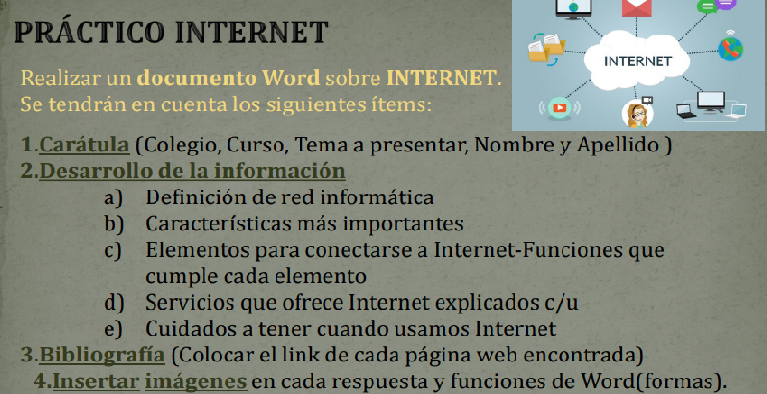

- Definición de red informática

Una red informática es un conjunto de dispositivos interconectados que comparten información y recursos. Internet es una red mundial de computadoras que ofrece servicios para comunicarse, compartir recursos y acceder a información.


B) características más importantes:

Características de las redes informáticas
Están compuestas por hardware y software.
Se definen por los protocolos de comunicación que utilizan.
Se pueden clasificar por su disposición física y su propósito.
Permiten la comunicación digital, como el correo electrónico, el video llamado y el intercambio de archivos.
Ayudan a los equipos a mantener almacenes de datos centralizados.
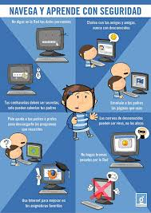
Simplifican el intercambio de recursos y conocimientos.

c) elemento para conectarse al internet funciones que cumple cada elemento

Para conectarse a internet se necesitan un equipo, una conexión, un módem, un proveedor de acceso a internet y un navegador

Equipo
El equipo es el dispositivo que permite al usuario enviar y recibir información. Puede ser una computadora, un teléfono celular, una televisión, etc.

Conexión
La conexión es el enlace que une el equipo a internet. Puede ser por cables, ondas de radio o señales inalámbrica, por juegos online, correo electrónico, video llamadas,

Módem

El módem es el dispositivo que permite conectar el equipo a la línea de transmisión. El módem puede ser interno o externo.

D) servicio que ofrece internet explicar cada uno

Internet ofrece muchos servicios, entre ellos, buscar información, comunicarse, comprar, jugar, y crear contenido

Buscar información:
Encontrar información sobre cualquier tema en buscadores como Google o enciclopedias como Wikipedia
Consultar información útil para la vida cotidiana, como la predicción meteorológica

Comunicarse:
Enviar y recibir mensajes por correo electrónico, chats , videoconferencia o juegos online
Compartir contenido y colaborar con otros usuarios

Comprar:
Realizar trámites comerciales usando el ordenador, como transferencias bancarias, pagos de impuestos, reservas de viajes o compras en línea

Jugar:
Participar en juegos en línea con personas de distintos sitios en tiempo real

Crear contenido:
Publicar contenido en distintos formatos en blogs, redes sociales, repositorios de vídeo, etc.
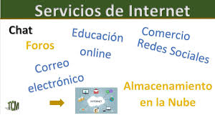

E) cuidados a tener cuando usamos el internet

Para usar el internet de manera segura, es importante tener cuidado con los datos personales, los sitios web y los archivos que se descargan.

Datos personales:
.No dar datos personales en sitios desconocidos
.No responder a correos electrónicos que soliciten datos personales
.No guardar contraseñas en lugares públicos
.Usar contraseñas seguras y diferentes para cada cuenta

Sitios web:
.Verificar que la dirección de la página sea auténtica
.Buscar el candadito gris o verde en la barra de direcciones
.Evitar usar redes Wi-Fi públicas para transacciones .personales.

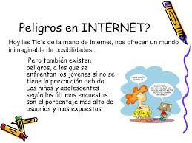

https://www.google.com/search?sca_esv=f731f35a248a5872&q=definicion+de+red+informatica&udm=2&fbs=ABzOT_BnMAgCWdhr5zilP5f1cnRvK9uZj3HA_MTJAA6lXR8yQHNGH3ZsMTDAwt3AcRkz7p4PtbNEW114GWEzqYkHZouYWyJIyrGHQr9nDEU2OU9HR9UWBBbt6SrOXsa7oSL3ZyWfL

https://www.google.com/search?sca_esv=f731f35a248a5872&q=servicio+que+ofrece+el+internet+explicar+cada+uno&udm=2&fbs=ABzOT_BnMAgCWdhr5zilP5f1cnRvK9uZj3HA_MTJAA6lXR8yQIHhBi298nC38CQZOY2HEJbw8hWod4MHm-i1HS57UAabuKuaoju4VGc4qIm0jL6UWrVqGp6QBuAwJ0DObDSG2tjuUvEvROsjQtpwTsPvkhccxJ7Zmkpxm0jmRaOb92zEQmPDaHFgPQ2XlxGqxyW7kFLrI6H2VXZY6e31ewRbEpY1y0jaAg&sa=X&ved=2ahUKEwilquGixqiMAxVbBrkGHbIvGB0QtKgLegQIFBAB&biw=1366&bih=651&dpr=1

https://www.google.com/search?sca_esv=f731f35a248a5872&q=cuidados+que+debemos+tener+cuando+usamos++el+internet&udm=2&fbs=ABzOT_BnMAgCWdhr5zilP5f1cnRvK9uZj3HA_MTJAA6lXR8y

https://www.google.com/search?q=caratula+de+internet&oq=caratula+de+intern&gs_lcrp=EgZjaHJvbWUqBwgAEAAYgAQyBwgAEAAYgAQyBggBEEUYOTIICAIQABgWGB4yCAgDEAAYFhgeMggIBBAAGBYYHjIICAUQABgWGB4yCAgGEAAYFhgeMggIBxAAGBYYHjIICAgQABgWGB4yCAgJEAAYFhgeqAIAsAIA&sourceid=chrome&ie=UTF-8

https://www.google.com/search?q=logo+del+colegio+del+prado&sca_esv=f731f35a248a5872&ei=9FXkZ-rOIqzd5OUP3daMgQk&ved=0ahUKEwjqmMyEvqiMAxWsLrkGHV0rI5AQ4dUDCBA&uact=5&oq=logo+del+colegio+del+prado&gs_lp=Egxnd3Mtd2l6LXNlcnA

https://www.google.com/search?q=elmentos+para+conectarce+al+internet+funciones+que+cumple+cada+uno&oq=elmentos+para+conectarce+al+internet+funciones+que+cumple+cada+uno&gs_lcrp=EgZjaHJvbWUyBggAEEUYOdIBCTEwNjIzajBqN6gCALACAA&sourceid=chrome&ie=UTF-8

https://appweb.e-nodos.com.ar/classroom/aula/aula_virtual_materia_alumno#

https://www.google.com/search?q=caratula+de+internet&oq=caratula+de+intern&gs_lcrp=EgZjaHJvbWUqBwgAEAAYgAQyBwgAEAAYgAQyBggBEEUYOTIICAIQABgWGB4yCAgDEAAYFhgeMggIBBAAGBYYHjIICAUQ



